# Казанский Федеральный Университет

**Кафедра технологии нефти, газа и углеродных материалов**

**Kazan Federal University,**

# Department of high-viscosity oils and natural bitumen

# Построение кривой однократного испарения (ОИ) и ИТК Новопортовского месторождения

**Construction of the curve of single evaporation (OI) and ITK the Novoportovskoye field**

**Гашпар Фелисиану Гомеш, Feliciano Gomes Gaspar1**

**Валиев Динар Зинурович, Valiev Dinar Zinurovich2**

**Кемалов Руслан Алимович, Kemalov Ruslan Alimovich3**

**Кемалов Алим Фейзрахманович, Kemalov Alim Feizrahmanovich4**

магистрант кафедры технологии нефти, газа и углеродных материалов1

старший преподаватель кафедры технологии нефти, газа и углеродных материалов2

кандидат технических наук, доцент кафедры технологии нефти, газа и углеродных материалов3

доктор технических наук, профессор, заведующий кафедрой технологии нефти, газа и углеродных материалов 4

Казанский (Приволжский) федеральный университет, Институт геологии и нефтегазовых технологий, Казань, Россия

УДК 553.9. Шифр научной специальности ВАК: 21.04.01. «нефтегазовое дело»

E-mail: felicianogaspar68@gmail.com

**Аннотация:** целью данной работы является построение графиков ИТК и ОИ для анализа динамики системы, а также выявление основных характеристик ее работы. С помощью ИТК можно выявить долгосрочные тренды и изменения в производительности системы, что помогает в стратегическом планировании процессов добычи, переработки и транспортировки нефти напрямую зависит от точного знания её термодинамических свойств. Кривой однократного испарения является ключевым параметром, определяющим поведение нефти при различных температурах и давлениях. Построение кривых для новопортовской нефти и её фракций на основе данных из сборника нефтей СССР, том 4, для анализа влияния фракционного состава на термодинамическое поведение. В результате работы были построены кривым однократного испарения для новопортовской нефти и её отдельных фракций. Анализ полученных графиков позволил выявить закономерности в изменении термодинамического поведения в зависимости от фракционного состава. Было установлено, как различия в составе фракций влияют на форму и положение кривых однократного испарения. Выводы исследования демонстрируют возможность использования данных из сборника нефтей СССР для построения достоверных кривым однократного испарения.

**Ключевые слова:** кривые истинных температур кипения,температура выкипания, фракция, нефть.

**Keywords**: true boiling point curves, boiling point, fraction, oil.

**Abstract:** The purpose of this work is to construct graphs of ITC and OI to analyze the dynamics of the system, as well as to identify the main characteristics of its operation. With the help of ITC, it is possible to identify long-term trends and changes in system performance, which helps in the strategic planning of oil production, refining and transportation processes directly depends on accurate knowledge of its thermodynamic properties. The flash evaporation curve is a key parameter that determines the behavior of oil at different temperatures and pressures. Construction of curves for Novoportovsk oil and its fractions based on data from the USSR oil collection, volume 4 to analyze the influence of fractional composition on thermodynamic behavior. As a result of the work, a single evaporation curve was constructed for Novoportovsk oil and its individual fractions. Analysis of the obtained graphs made it possible to identify patterns changes in thermodynamic behavior depending on the fractional composition. It was established how differences in the composition of fractions affect the shape and position of flash evaporation curves. The findings of the study demonstrate the possibility of using data from the USSR oil collection to construct reliable single evaporation curves.

**Введение (Introduction)**

Новопетровское месторождение — самое северное и одно из наиболее крупных разрабатываемых нефтегазоконденсатных месторождений углеводородов на полуострове Ямал. Расположено в Ямальском районе Ямало-Ненецкого автономного округа, в 360 км к северо-востоку от города Салехард, в 30 км от побережья Обской губы. Его извлекаемые запасы категорий C1 и С2 — более 250 млн тонн нефти и конденсата, а также более 320 млрд кубометров газа (с учётом палеозойских отложений).

Добыча углеводородов на полуострове Ямал ведется в сложных климатических условиях Заполярья. Зимой температура воздуха в районе Новопетровского месторождения может опускаться до −55 °С.

Большая часть задач предназначена для решения на групповых семинарских занятиях, но они могут быть использованы и в качестве контрольных и домашних заданий. Пособие может быть полезно также при выполнении студентами курсовых и дипломных проектов. В нем приведены справочные материалы, необходимые для решения задач. При проработке материалов необходимо пользоваться основными учебниками по курсу технологии переработки нефти и газа.

Расчетные методы определения физико-химических свойств и состава нефтей и нефтепродуктов» посвящено аналитическим и графическим методам определения и пересчета различных характеристик нефтей и нефтепродуктов: относительной плотности, молекулярной массы, давления насыщенных паров, вязкости, тепловых свойств и компонентного состава.

**Материалы и методы исследования** **(Materials and Methods):**

По методу Обрядчикова и Смидович, линию ОИ для нефти и нефтепродуктов при атмосферном давлении строят следующим образом. Определяют тангенс угла наклона линии ИТК по формуле

|  |  |
| --- | --- |
| $$tg<ИТК=\frac{(t_{70}-t_{10})}{70-10}$$ | (1) |
| Где: t70 – температура отгона 70% фракции по ИТК, Cо; t10 – температура отгона 10% фракции по ИТК, Со. |

Затем по графику (рисунок 1) по данным tg<ИТК и t находят на оси ординат степень отгона по ИТК, соответствующую 100% отгона по ОИ и степень отгона по ИТК, соответствующие температурам0 и 100% отгона, надо соединить прямой [1].

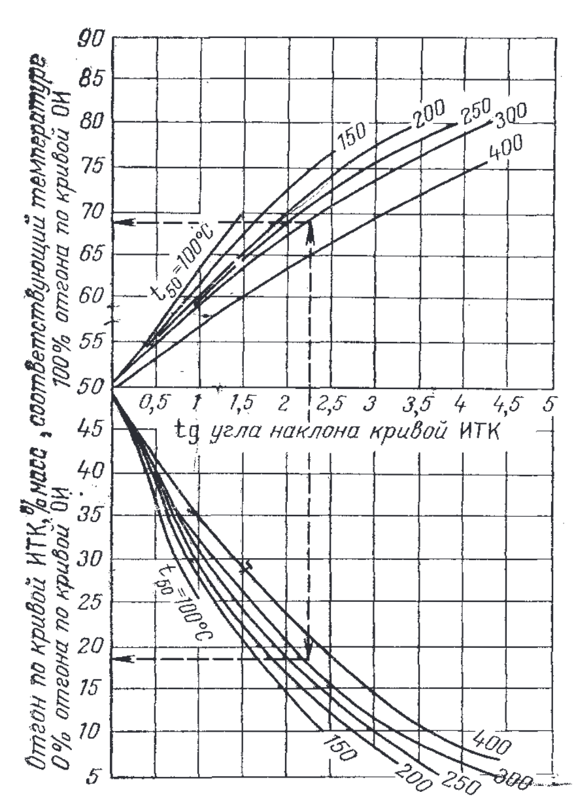

Рисунок 1. График Обрядчикова и Смидович

Через полученные точки начала и конца ОИ проводят прямую.

*Таблица 1*

Разгонка ИТК новопортовской нефти (Ю-2) в аппарате АРН- 2

|  |  |  |  |
| --- | --- | --- | --- |
| № Фракции | Температура выкипания фракции | Выход (на нефть) % | |
|  |  | отдельных фракций | суммарный |
| 1 | до 28 (газ до С4) | 1,20 | 1,20 |
| 2 | 28-75 | 2,69 | 3,89 |
| 3 | 75-91 | 2,82 | 6,71 |
| 4 | 91-115 | 2,89 | 9,60 |
| 5 | 115-137 | 3,00 | 12,60 |
| 6 | 137-158 | 2,86 | 15,46 |
| 7 | 158-176 | 3,09 | 18,55 |
| 8 | 176-192 | 2,90 | 21,45 |
| 9 | 192-207 | 2,95 | 24,40 |
| 10 | 207-222 | 3,10 | 27,50 |
| 11 | 222-234 | 3,00 | 30,50 |
| 12 | 234-247 | 3,25 | 33,75 |
| 13 | 247-259 | 3,25 | 37,00 |
| 14 | 259-270 | 3,42 | 40,42 |
| 15 | 270-282 | 3,23 | 43,65 |
| 16 | 282-294 | 3,25 | 46,90 |
| 17 | 294-305 | 3,00 | 49,90 |
| 18 | 305-316 | 3,10 | 53,00 |
| 19 | 316-328 | 3,20 | 56,20 |
| 20 | 328-339 | 3,20 | 59,40 |
| 21 | 339-352 | 3,30 | 62,70 |
| 22 | 352-365 | 3,20 | 65,90 |
| 23 | 365-378 | 3,30 | 69,20 |
| 24 | 378-393 | 3,35 | 72,55 |
| 25 | 393-407 | 3,05 | 75,60 |
| 26 | 407-422 | 3,20 | 78,80 |
| 27 | 422-440 | 3,40 | 82,20 |
| 28 | 440-458 | 3,25 | 85,45 |
| 29 | 458-480 | 3,75 | 89,20 |
| 30 | Остаток | 10,80 | 100,00 |

*Таблица 2*

Фракционный состав новопортовской нефти

|  |  |  |
| --- | --- | --- |
| Фракция | Пределы выкипания | Потенциальный выход, % |
| Бензиновая | Н.к-140 | 10,61 |
| Керосиновая | 140-220 | 17 |
| Дизельная | 220-350 | 35,4 |
| Мазут | 350-500 | 34,1 |
| Итого | - | 97,11 (без учета газа) |

Построение ОИ по методу Пирумова заключается в следующем.

1.Определяют наклон кривой по ИТК

2. Находят наклон линии ОИ по графику

3. По графику рис. 3 в зависимости от наклона по ИТК и температуры 50% отбора t50 определяют процент отгона n при пересечении линии ИТК и ОИ.

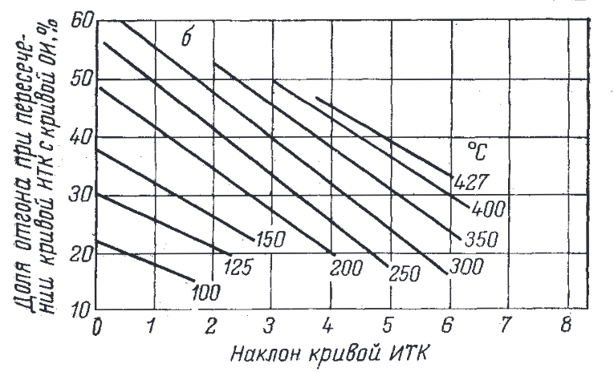

Рисунок 2. Диаграмма Прумов

4. По ИТК определяют температуру, соответствующую доле отгона n, % при пересечении ИТК и ОИ (tпер).

5. Вычисляют температуру начала ОИ tнач из уравнения

$$tg<ОИ=\frac{(t_{пер}-t_{нач})}{n}$$

Через полученные точки tнач и tпер проводят прямую ОИ.

**Результаты (Results)**

Была построена ИТК Губкинской нефти.

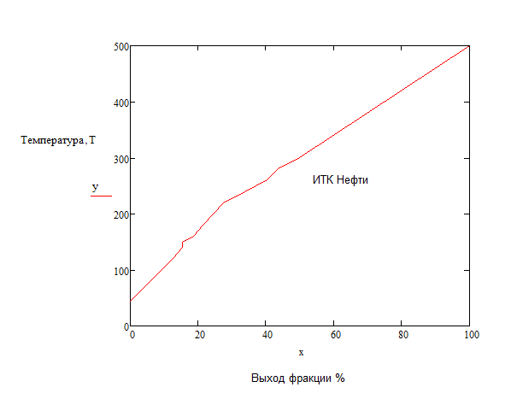

Рисунок 3. Кривые фракционного состава нефти

Строят кривую ИТК нефти (нефтепродукта) на основании зависимости температуры конца кипения отдельной фракции от ее суммарного выхода. Типичная кривая ИТК, полученная для той же нефти, что и остальные кривые, показана на рис. 1. Далее проводим перпендикуляр от 20% и 70% отгона и определяем температуру отгона ОИ.

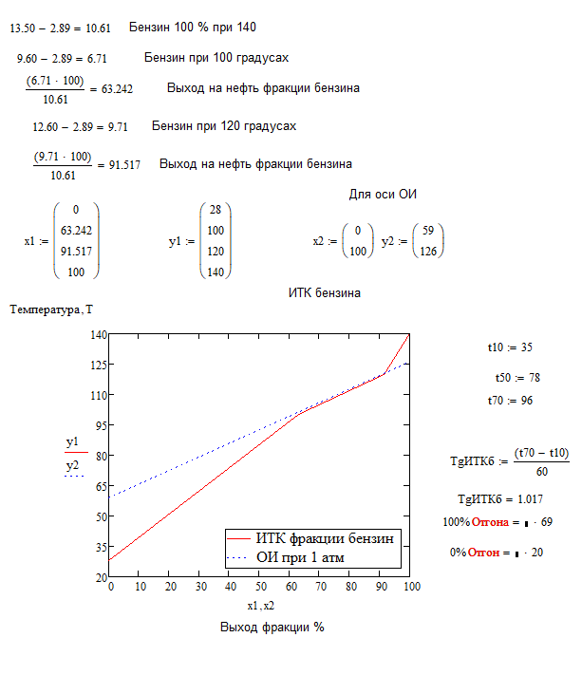

Рисунок 4. Кривая ИТК бензиновая фракция

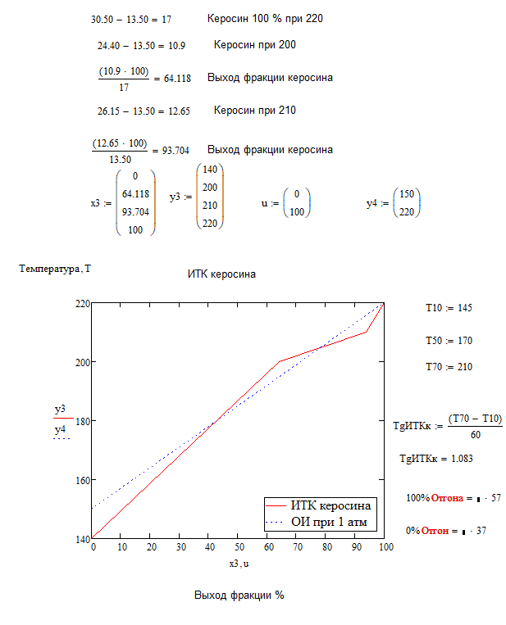

Рисунок 5. Кривая ИТК керосиновая фракция

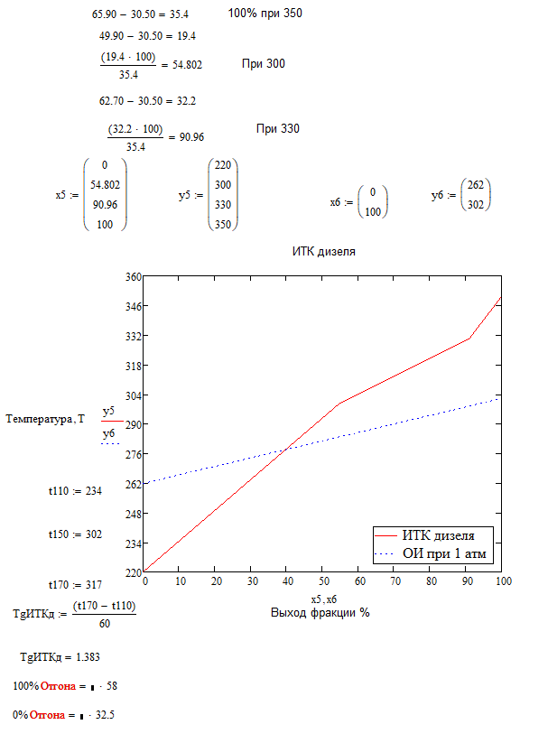

Рисунок 6. Кривая ИТК дизельная фракция

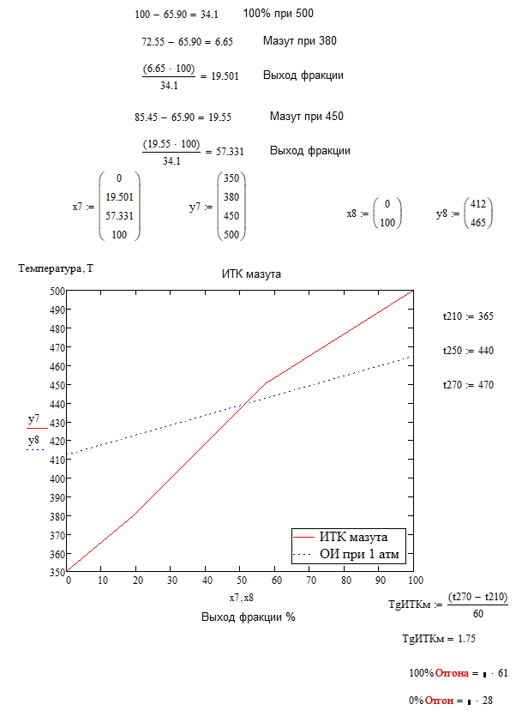

Рисунок 7. Кривая ИТК мазут

**Дискуссия (Discussion)**

В ходе работы мы построили кривые ОИ, по данным которых можно сделать следующие выводы. Что потенциальный выходы фракции:

* Выход Бензина, при 140 оС - 10,61%;
* Выход фракции керосина, при 220оС – 17%;
* Выход фракции дизеля, при 350оС -35,4%;
* Выход фракции мазута, при 500оС – 34,1%.

**Заключение (Conclusions)**

ИТК и ОИ обеспечивают комплексный подход к анализу и управлению динамическими системами, позволяя как стратегически планировать развитие, так и оперативно реагировать на изменения в процессе работы.

Данное исследование посвящено анализу и графическому представлению ИТК нефтяных фракций новопортовской нефти и построения линий ОИ. Нефть с таким выходом фракций является типичной средне нефтью с хорошим потенциалом для производства дизельного топлив. Она имеет мало выход бензина. Полученные данные могут быть использованы для дальнейших расчетов для проектирования ректификационных колон. Для переработки новопортовской нефти. Все расчеты выполнены с использованием программного обеспечения Mathcad.

**Список литературы** **(References)**

1. Сарданашвили А. Г., Львова А. И. Примеры и задачи по технологии переработки нефти и газа. 6-е изд., стер. 2021. 256 с. ISBN:   
   978-5-8114-8520-8
2. Т. 4: Нефти Средней Азии, Казахстана, Сибири и острова Сахалин. Т. 4 /Сост. В. Дриацкая, М. А. Мхчиян, Н. М. Жмыхова [и др.].-1974.-787 с –
3. ГОСТ 912-66 «Нефти СССР. Технологическая классификация». Дата добавления в базу: 01.09.2013. Дата актуализации текста: 05.05.2017. ОСТ 38.01197-80
4. Новейшие достижения нефтехимии и нефтепереработки. Пер. с англ. /Под ред. И. И. Абрамсона. М., Химия, 1965. Т. 4-6, с. 280.
5. Смидович Е. В. Технология переработки нефти и газа. 3-е изд. М., Химия, 1980.
6. Обрядчиков С. Н. Технология нефти. М., Гостоптехиздат, 1952. Ч. ІІ. 408 с. 17. Nelson W. L. - Petrol. Ref. Eng., 1958, v. 2, р. 12-18.
7. Нагиев М. Ф. Учение о рециркуляционных процессах в химической техноло- гии. М., Изд-во АН СССР, 1965. 474 с.
8. Орочко Д. И. Теоретические основы ведения синтезов жидких топлив. М., Гостоптехиздат, 1951. 459 с.
9. Адельсон С. В. - Труды БашНИИ НП, 1959, вып. 1, с. 31-47.
10. Обрядчиков С. Н. Задачи по курсу «Деструктивная переработка нефти». М., Гостоптехиздат, 1949. 97 с.